实验一：项目时间管理2
一、计算题
1、路径有：
12568 T=14
13568 T=16
1368 T=9
14768 T=14
所以关键路径为BEHJ
二、 问答题
1、指客户或项目干系人在项目开始前或进行中，对项目最终可交付成果的质量、功能、成本、时间及服务体验所建立的一种内在的、主观的判断标准
明确说明项目的范围边界、已知限制和风险。定期演示进度并评审，同时承诺交付日期时预留缓冲期
2、
授权：提供责任、资源和决策权，以激发主人翁感。
激励：通过奖金、表扬等外在激励和成就感、成长等内在激励提高积极性。
纪律：明确规则并公平且一致地执行规则，确保底线不被突破

实验二：项目的质量管理
一、名词解释
1、软件质量保证是一套有计划的、系统性的活动，旨在确保软件项目的开发过程和最终产品遵循既定的标准、流程和规范。它的核心作用是预防缺陷，而非检测缺陷
2、软件质量指标是可量化的、可测量的参数，用于客观地评估软件产品或开发过程在特定质量维度上的表现
3、质量评审是对软件工作产品或开发活动进行的正式的、有组织的检查，目的是识别缺陷、发现与标准或需求的偏差，并提出改进建议。
4、质量成本/效益分析是一种经济决策工具，用于量化提升质量所需付出的总成本与所能获得的总效益，从而判断某项质量活动是否值得投入。

二、简答题
1、与关键干系人沟通，明确他们对项目质量的强制性要求；分析项目特征与环境约束，同时参考行业或组织标准，得出双方能够达成共识的标准
2、缺陷发现得越晚，修复成本越高，通过在项目早期投入少量成本从而避免未来昂贵的返工灾难
3、质量保证贯穿项目全过程，侧重于过程，旨在通过制定标准、流程审计等方式预防缺陷的产生；质量控制侧重于产品，通过测试、评审等手段发现并纠正缺陷。
4、
定义问题并收集数据：明确待分析的质量问题，按原因分类统计一定周期内各类原因出现的频次或损失
排序并计算累计百分比：将原因按频次从高到低排序，分别计算每类原因占总数的比例及累计比例
绘制帕累托图：以原因为横轴，频次为左侧纵轴，累计百分比为右侧纵轴
识别关键少数：观察累计百分比曲线，通常取累计占比达到百分之七十或八十之前的类别作为优先解决的关键原因
采取行动并验证：针对识别出的关键原因制定改进措施，实施后重新收集数据并绘制新图，对比验证改进效果

三、问答题
1、帕累托分析图：基于“80/20法则”，按问题频次或损失排序
用于优先级排序，帮助团队集中资源解决占比最高的核心问题。
质量控制图：按时间顺序描点，监控过程波动
用于监控过程稳定性，判断偏差是否属于随机波动
质量流程图：展示工作流或信息流的完整路径
用于理解和分析过程逻辑，识别冗余、瓶颈或缺失环节
鱼骨图：采用6M：人、机、料、法、环、测进行分类归纳
用于根本原因分析，针对某个具体问题进行多维度归因
2、（1）帕累托分析图

（2）鱼骨图
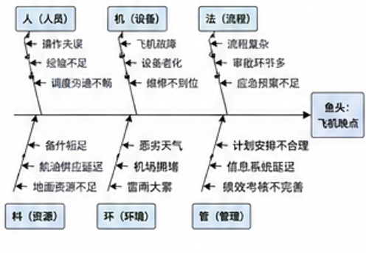
3、
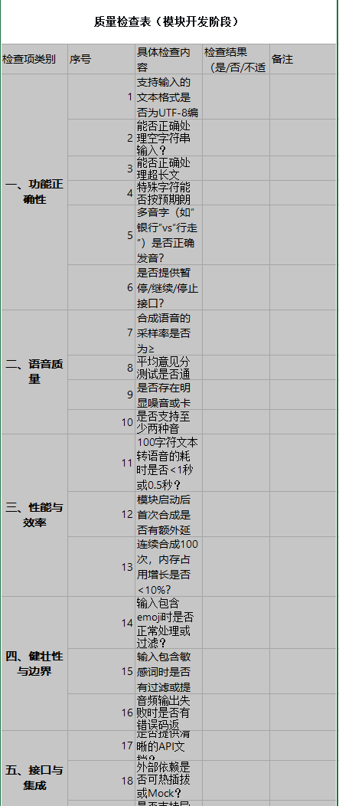
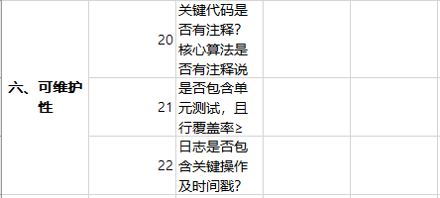
五、案例分析题

1、张工应重点采取以下措施：
建立映射表与业务主键：放弃以部门编码作为主键，新增内部自增ID作为主键。创建新旧编码映射表实现解码转换，使业务历史数据无需物理修改即可关联新编码。
设计规则引擎：将硬编码的友好/互斥关系及业务逻辑抽离成独立的规则库，通过配置界面管理，使部门关系调整不再侵入代码。
引入时间轴与快照设计：在业务数据中增加生效部门、生效时间及源部门标识。设计机构调整日志表，记录每次调整前后部门节点的完整快照，满足可追溯需求。
数据抽象层：开发组织机构服务适配器，封装新旧编码解析逻辑，将前端业务与底层编码变化彻底隔离，确保未来第三次调整也无需升级系统。
2、软件工程方面：
模型驱动设计：先通过UML绘制组织机构变迁的状态图与活动图，重构领域模型，而非直接修改代码。
接口契约测试：为解耦后的规则引擎和适配器定义严格接口，并编写自动化契约测试，确保改造后原业务行为不变。
数据迁移演练：基于生产环境切片数据，进行不少于3轮的全量数据迁移演练，验证映射逻辑的准确性与性能。
项目管理方面：
技术原型评审：在正式编码前，针对最复杂的部门关系规则引擎构建技术原型，邀请K公司关键用户评审其配置灵活性与逻辑覆盖率。
质量倒排计划：将历史数据零丢失和可追溯设为最高质量目标，采用走查加小组评审双检机制审查每一处涉及硬编码修改的模块。
风险储备管理：针对数据不一致高风险项，预留项目缓冲时间用于修复数据迁移中的脏数据。

实验三：项目的风险管理1
一、名词解释
1、项目的风险是指一个不确定的事件或条件，一旦发生，就会对项目的目标产生积极或消极的影响
2、定性风险分析是对已识别的风险进行优先级排序的过程，通过评估每个风险的概率和影响，将其划分为高、中、低等级，以便后续重点关注高风险项
3、蒙特卡罗模拟是一种定量风险分析技术，通过成千上万次随机模拟，计算项目目标在不确定性条件下的概率分布，从而回答诸如项目在预算内完成的概率这类问题。
二、简答题
1、项目风险可按以下维度进行分类：
按性质分类：分为纯粹风险和投机风险。
按可预见性分类：分为已知风险、可预测风险和不可预测风险。
按影响对象分类：分为范围风险、进度风险、成本风险和质量风险。
按来源分类：分为技术风险、外部风险、组织风险和管理风险。
2、风险类别 产生根源
需求风险：需求不明确、频繁变更、干系人参与不足
技术风险：技术选型不当、集成困难、性能瓶颈
人员风险：核心离职、技能不足、沟通不畅
进度风险：估算偏差、依赖延误、任务遗漏
成本风险：预算不足、返工增加、范围蔓延
外部风险：政策变化、供应商破产、疫情灾害
管理风险：计划不合理、监控缺失、质量把控不严
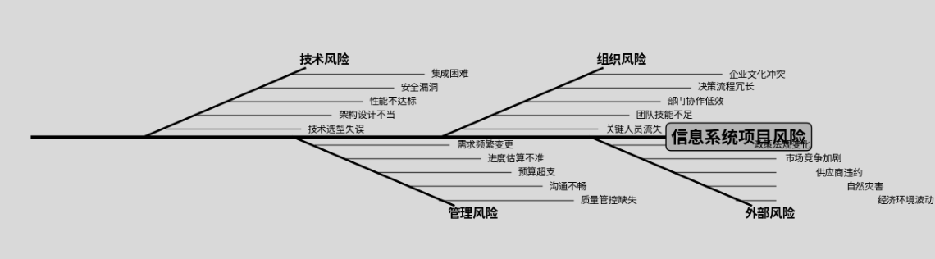
三、画图题
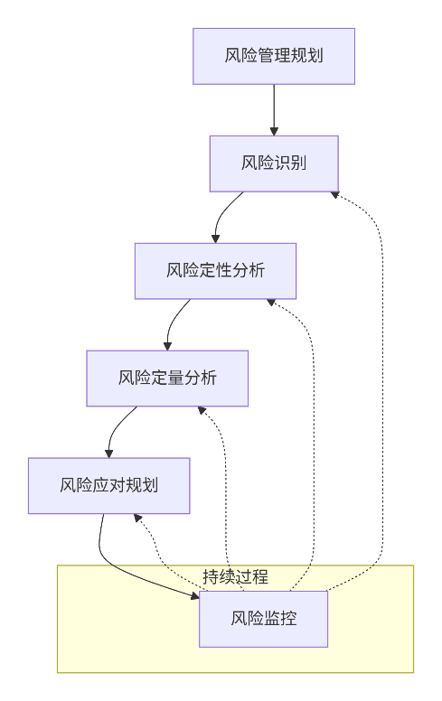
1. 风险管理规划 决定如何进行风险管理活动，制定管理计划 风险管理计划
2. 风险识别 识别可能影响项目的风险，并记录其特征 风险登记册
3. 定性风险分析 评估风险的概率和影响，进行优先级排序 风险优先级清单（高/中/低）
4. 定量风险分析 对高风险进行数值分析（如蒙特卡罗模拟） 概率分布、量化影响评估
5. 风险应对规划 制定应对威胁和机会的方案 风险应对计划（规避/转移/减轻/接受）
6. 风险监控 跟踪已识别风险、识别新风险、评估应对措施有效性 变更请求、风险登记册更新

